Zajęcia Rozwijające Kreatywność Muzyczne
klasa I B
20.05, 21.05.2020r. 2h. lekcyjne
Temat: Bawimy się ruchem i rytmem
- rozwijanie poczucia rytmu;
- wykształcenie prawidłowych reakcji na zmianę tempa, dynamiki, nastroju;
- wyrabianie poczucia świadomego ruchu;
- rozwijanie percepcji słuchowej;
Witam serdecznie w naszych kolejnych spotkaniach i zabawach z muzyką. Dziś pobawimy się z rytmem oraz ruchem – zatańczymy razem z pszczółką Mają i jej przyjaciółmi.
Zapraszam do zabawy
Na początek Film, który przedstawia zjawisko wysokości dźwięków oraz stanowi wprowadzenie do klucza wiolinowego i basowego. W "Lekcji 2" zawarto ćwiczenia i zabawy muzyczno-ruchowe.
Dźwięki wysokie i niskie W PODSKOKACH podaję link;
https://www.youtube.com/watch?v=4YFmTNqTfsU
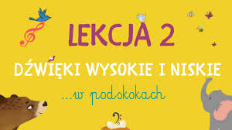
Tą lekcją w podskokach rozgrzaliśmy się to teraz czas na taniec z pszczółką Mają i jej przyjaciółmi. Próbujcie śpiewać a przy okazji tańczyć tak jak pszczółka Maja
Zapraszam
oto link: https://www.youtube.com/watch?v=UG-WU0ZbgK8
Pszczółka Maja - Taniec Mai
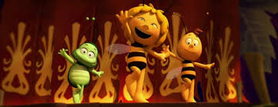
Kochani mam nadzieję, że podobała się Wam dzisiejsza przygoda z ruchem i tańcem.
Pozdrawiam cieplutko
Życzę radosnej zabawy
Anna Goleń

